补充材料 4：训练队列内部指标图与详细数值表
说明：按第五轮审稿意见，正文 3.4–3.7 仅保留结论性表述，以下训练队列内部区分度指标、免疫浸润与药物敏感性的完整图表与逐药/逐基因数值移入本补充材料。所有数值均为对应脚本（03/05/06/09/13 及 12b）真实 Console 输出，与正文一致。

补充图 1–3 候选基因评分训练队列内部区分度指标（负结果相关背景）
以下指标均源于 TCGA-THY 训练队列（409 例、27 例事件），未经独立生存队列验证；正文 3.4 已明确该评分为样本外负结果（重复交叉验证 C-index 均值 0.334），下述内部指标不应解读为预后价值。
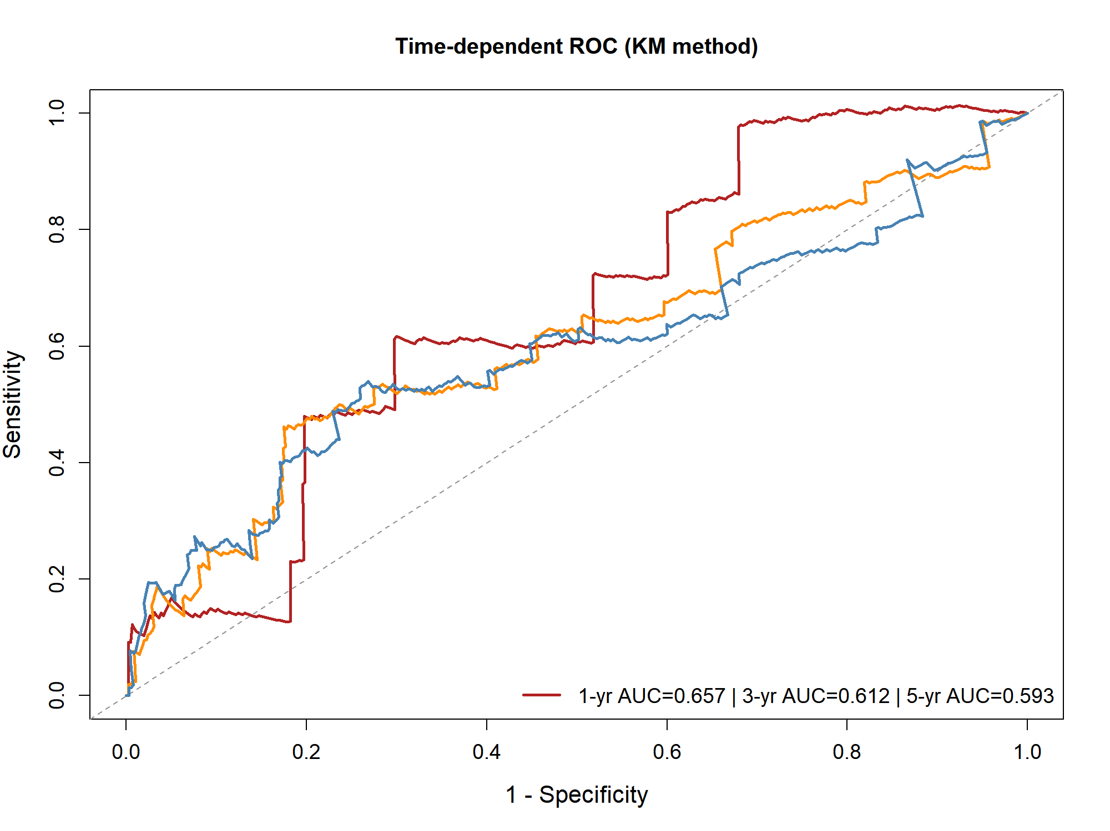
补充图 1 时间依赖 ROC 曲线（1/3/5 年 AUC = 0.657/0.612/0.593，KM 法）
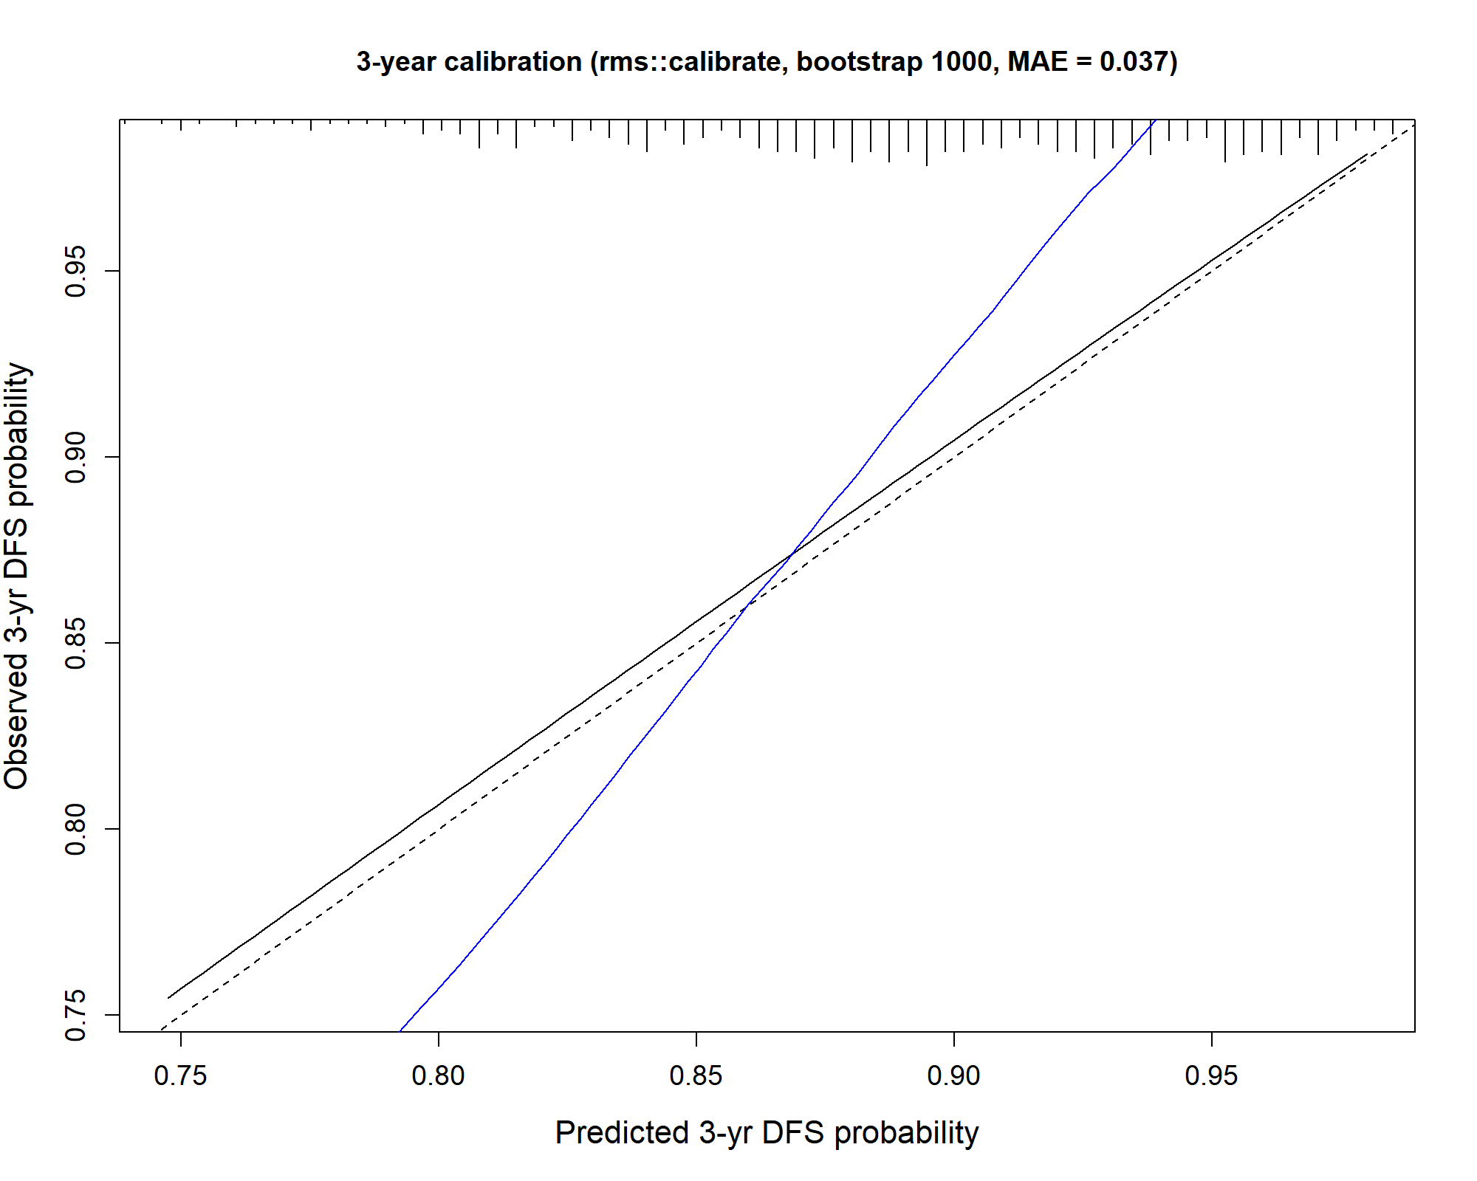
补充图 2 3 年校准曲线（rms::calibrate，Bootstrap 1000 次，seed 20260913，MAE = 0.037）
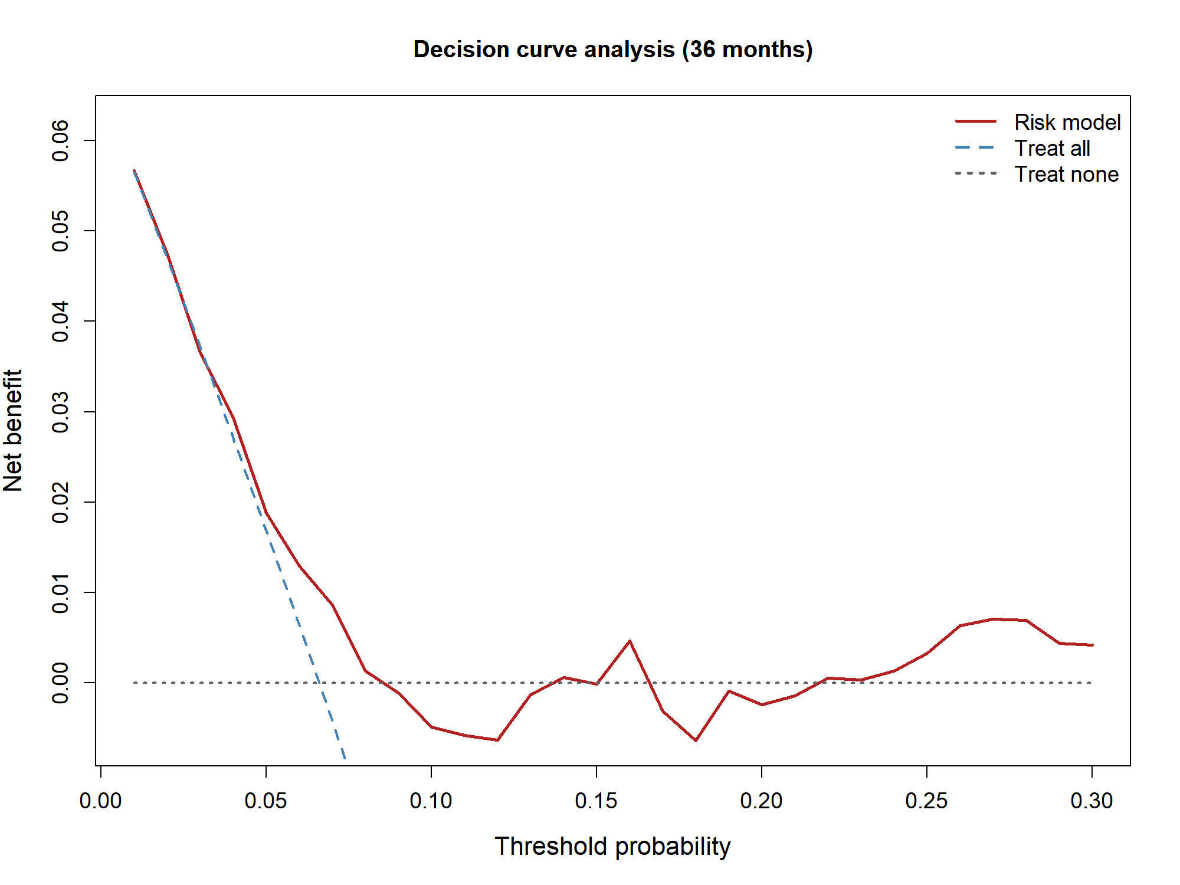
补充图 3 36 个月决策曲线分析（正净获益阈值 0.01、0.02、0.04–0.08）

补充图 4–5 免疫浸润（ssGSEA 相对富集，计算推断）
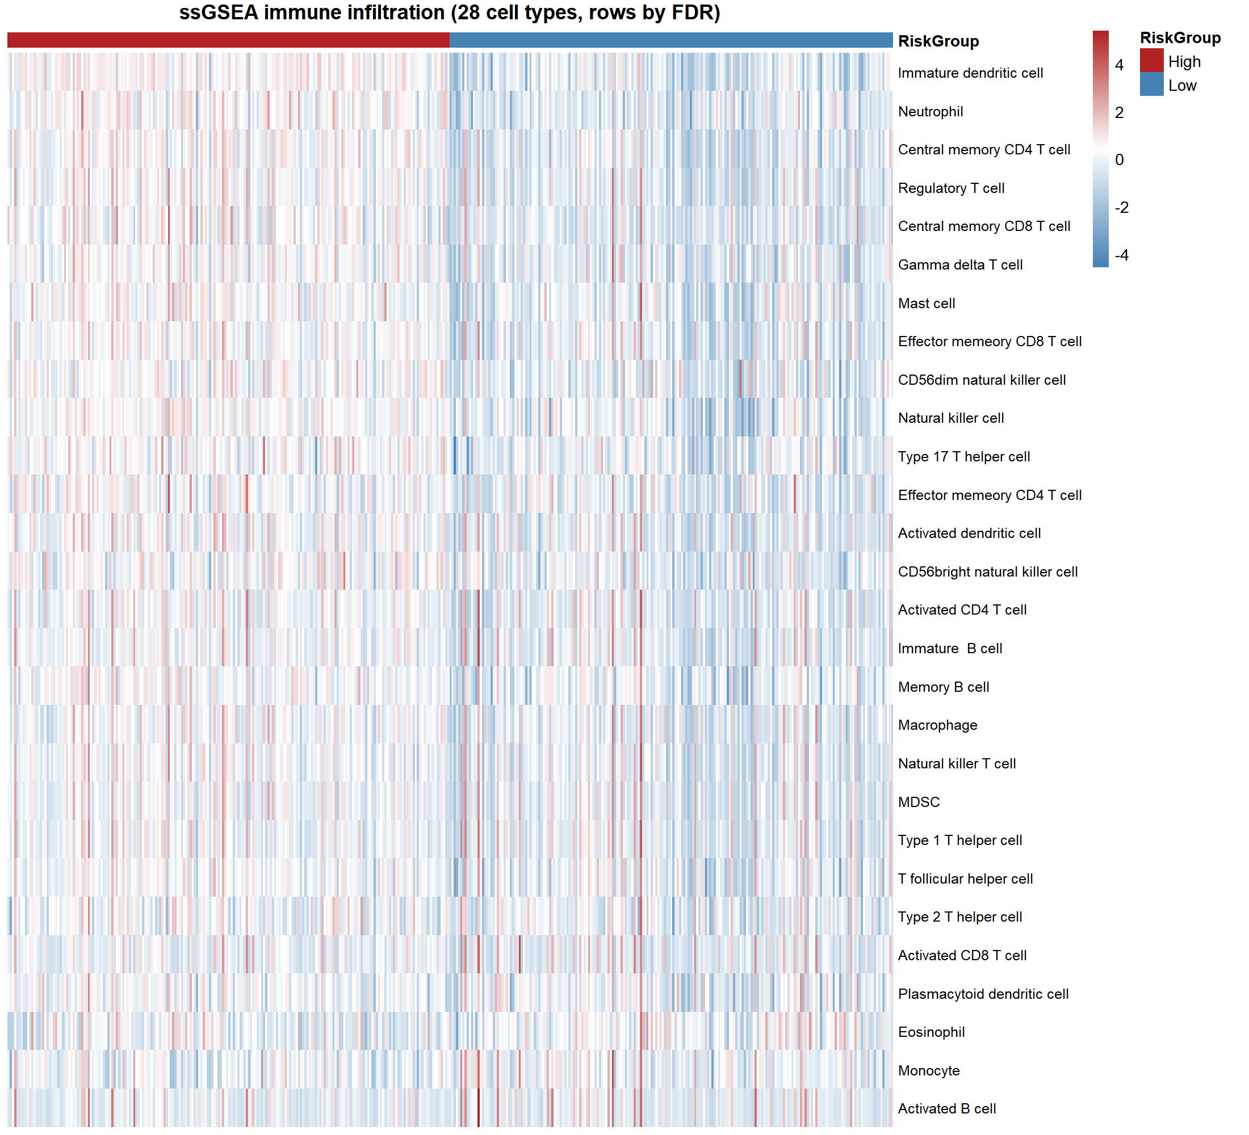
补充图 4 28 种免疫细胞 ssGSEA 相对富集热图（按 FDR 排序；红色：高风险组）
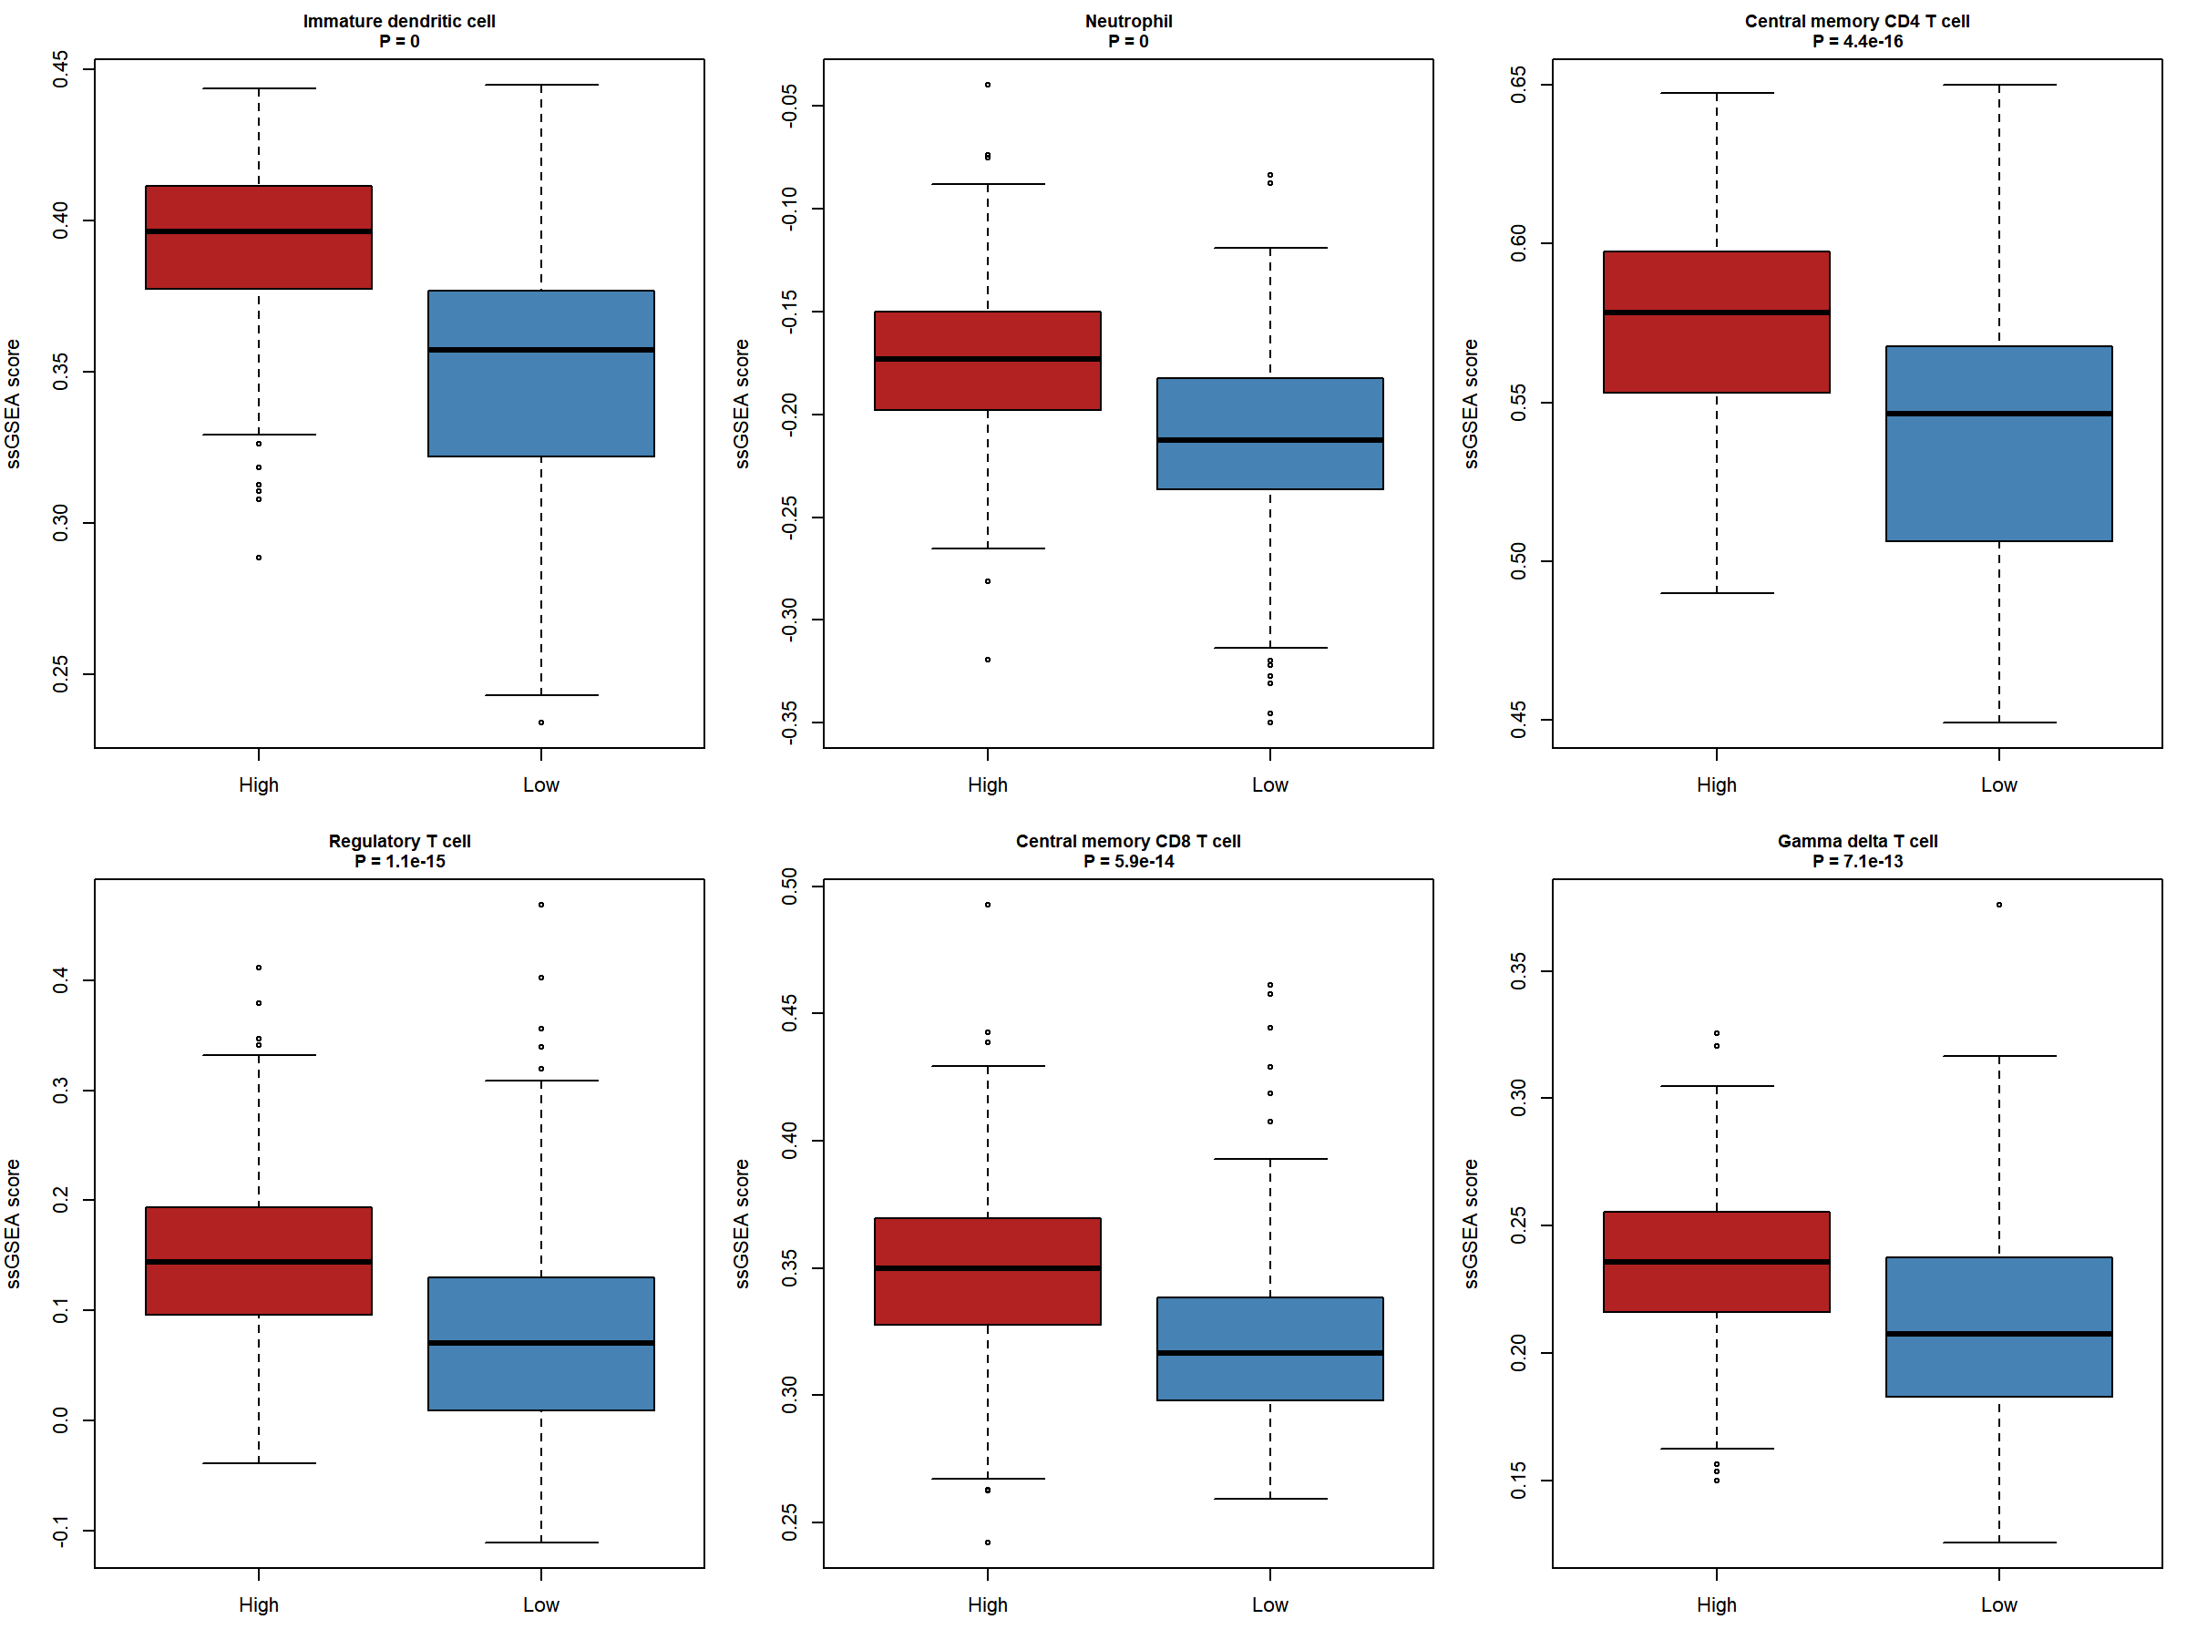
补充图 5 代表性免疫细胞组间相对富集差异箱线图

补充图 6–7 药物敏感性（GDSC2 计算预测）
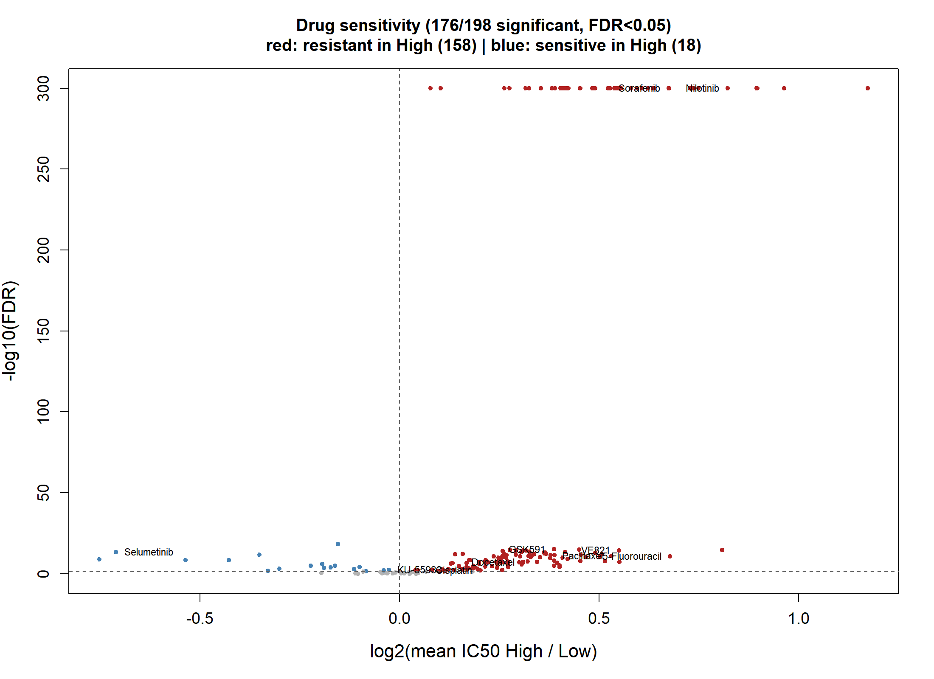
补充图 6 药物敏感性火山图（红色：高风险组预测耐药 158 种；蓝色：预测敏感 18 种）
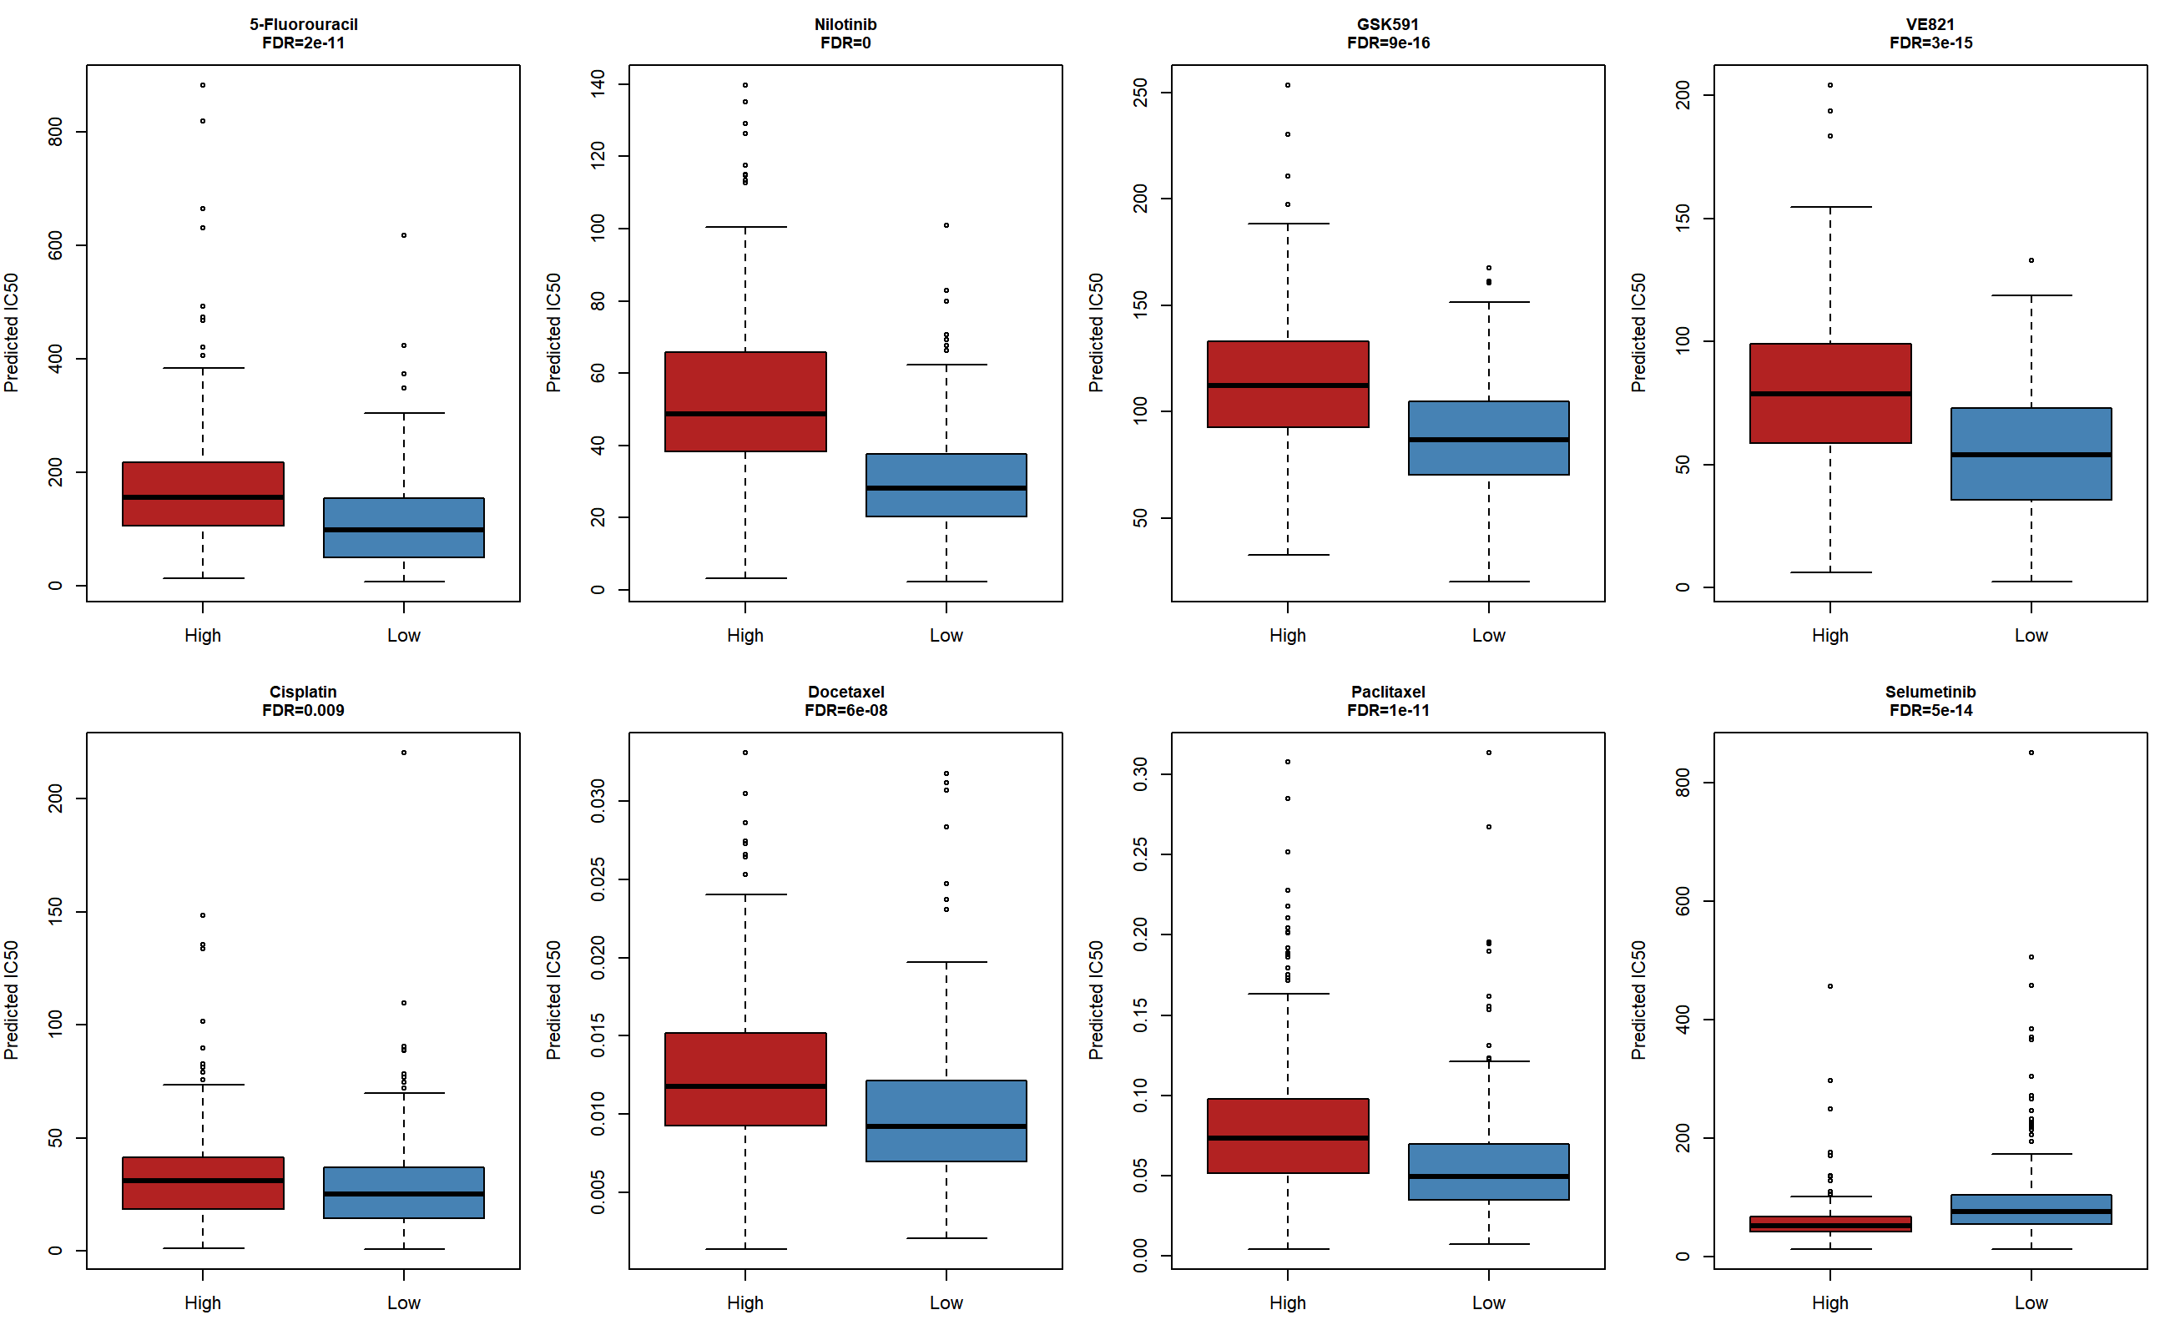
补充图 7 代表性药物预测 IC50 组间比较箱线图

补充表 1 免疫检查点标志物组间差异（FDR < 0.05 的 9 个，共检验 15 个）
基因 | FDR（BH 校正） | 方向
CD274（PD-L1） | 3.3×10⁻¹⁴ | 高风险组相对富集上调
PDCD1LG2（PD-L2） | 2.8×10⁻⁹ | 高风险组上调
SIGLEC15 | 4.1×10⁻¹¹ | 高风险组上调
CD80 | 4.1×10⁻¹¹ | 高风险组上调
TNFRSF9 | 1.0×10⁻⁷ | 高风险组上调
CTLA4 | 1.9×10⁻⁷ | 高风险组相对富集上调
TIGIT | 2.9×10⁻⁷ | 高风险组上调
CD86 | 3.7×10⁻⁷ | 高风险组上调
HAVCR2（TIM-3） | 1.9×10⁻⁶ | 高风险组相对富集上调

补充表 2 论文 3.7/4.5 涉及的代表药物预测 IC50 组间比较（真实输出）
药物（GDSC 列名） | mean_High | mean_Low | Δ（High−Low） | P | FDR
Sorafenib_1085 | 18.9287 | 11.8609 | 7.0678 | 0 | 0
Nilotinib_1013 | 53.6316 | 30.3313 | 23.3002 | 0 | 0
5-Fluorouracil_1073 | 181.0971 | 113.2046 | 67.8926 | 7.07×10⁻¹² | 1.65×10⁻¹¹
Paclitaxel_1080 | 0.0845 | 0.0585 | 0.0260 | 3.95×10⁻¹² | 9.54×10⁻¹²
Daporinad_1248 | 0.0163 | 0.0118 | 0.0045 | 2.45×10⁻¹¹ | 5.45×10⁻¹¹
GSK591_2110 | 115.5300 | 88.3285 | 27.2015 | 2.22×10⁻¹⁶ | 8.79×10⁻¹⁶
VE821_2111 | 80.8098 | 55.2006 | 25.6092 | 8.88×10⁻¹⁶ | 3.26×10⁻¹⁵
Cytarabine_1006 | 7.8192 | 5.7091 | 2.1101 | 1.15×10⁻⁸ | 2.04×10⁻⁸
Docetaxel_1007 | 0.0127 | 0.0102 | 0.0025 | 3.83×10⁻⁸ | 6.43×10⁻⁸
Camptothecin_1003 | 0.1220 | 0.1029 | 0.0190 | 2.01×10⁻⁴ | 2.61×10⁻⁴
YK-4-279_1239 | 11.5547 | 9.5630 | 1.9917 | 6.35×10⁻⁵ | 8.50×10⁻⁵
Cisplatin_1005 | 33.7735 | 29.3270 | 4.4465 | 7.36×10⁻³ | 8.58×10⁻³
Vinblastine_1004 | 0.0305 | 0.0231 | 0.0074 | 4.62×10⁻⁶ | 6.67×10⁻⁶
KU-55933_1030 | 88.9053 | 90.5195 | −1.6142 | 3.62×10⁻³ | 4.32×10⁻³
Docetaxel_1819（同一药物另一 GDSC 记录） | 0.1241 | 0.1321 | −0.0080 | 5.67×10⁻² | 6.28×10⁻²（NS）
注：Δ < 0 表示高风险组预测 IC50 更低（更敏感），如 KU-55933、Docetaxel_1819；其余 Δ > 0 表示高风险组预测 IC50 更高（更耐药）。全部数值来自脚本 08 的真实 Console 输出。

